弱口令
http://release.ecustmde.com:8088/Login/Login.aspx
账号admin
密码admin
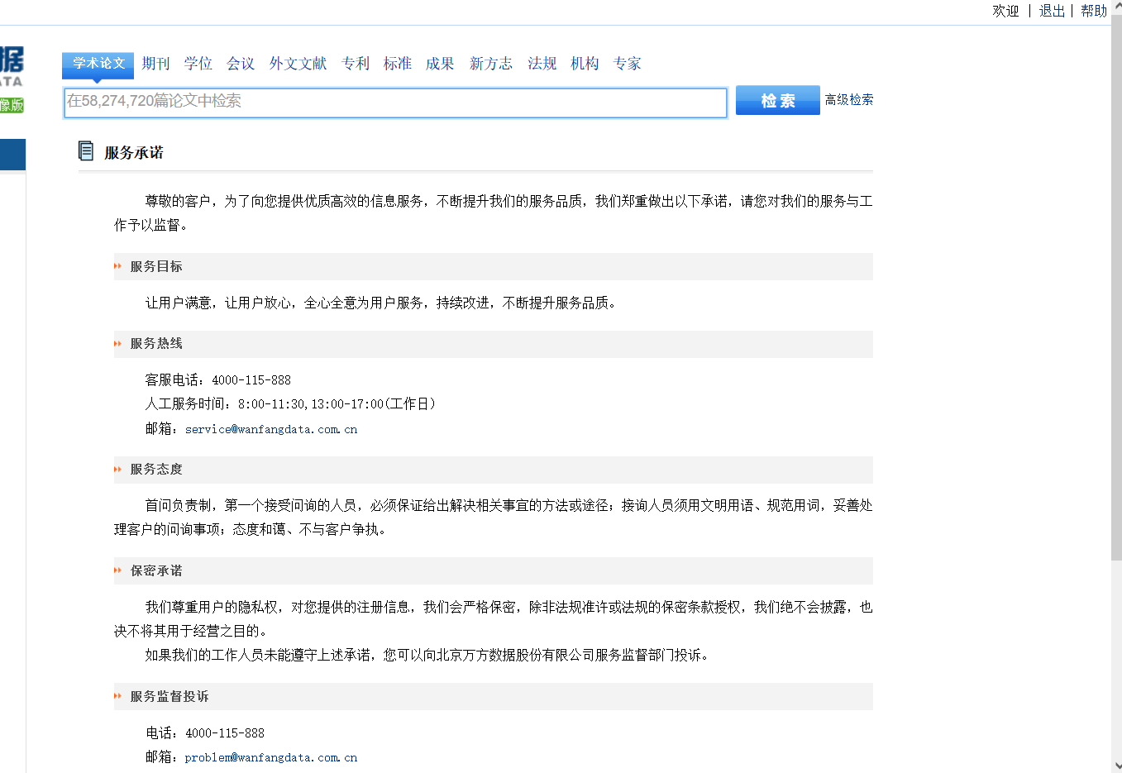

目录遍历
http://cc.ecustmde.com:8988/
只有前两个目录可以看，后面被删除了好像
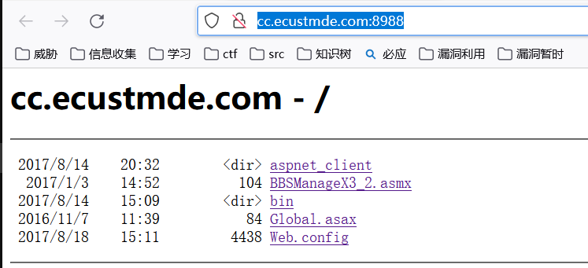
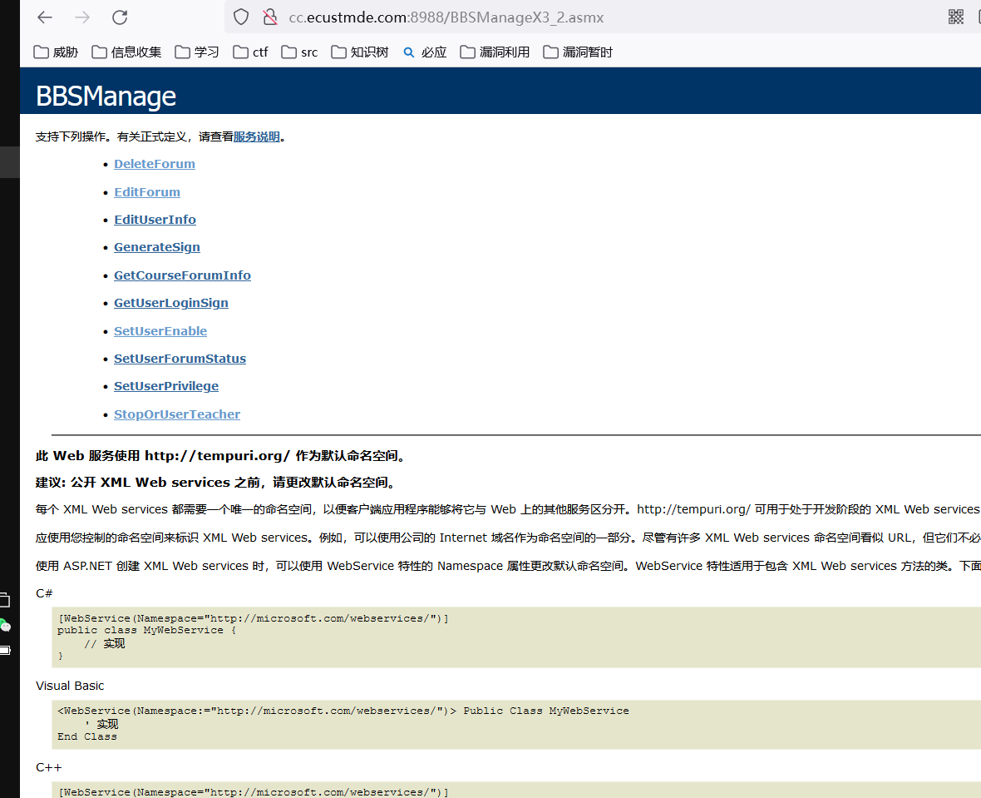

App小程序，机动小齿轮
可以查看机动学院同学的德育章查询和志愿时长汇总
需要输入学号
首先信息收集一些机动学院的学号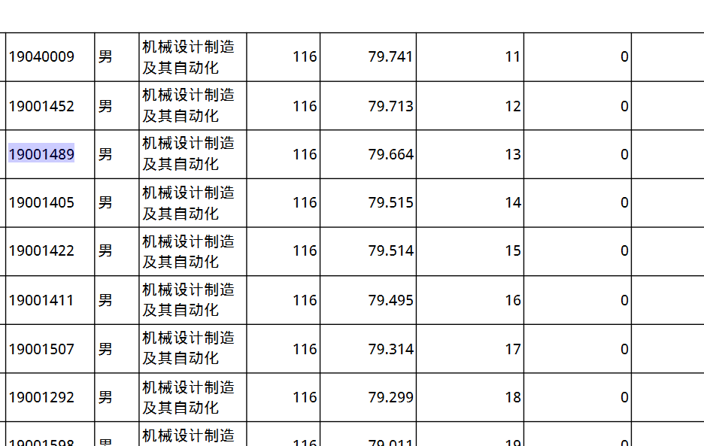
然后登陆查询
